首先下载tomcat，版本为apache-tomcat-7.0.47

在IJ Idea的run->Edit Configuration，点击+号，选择Tomcat Server->local

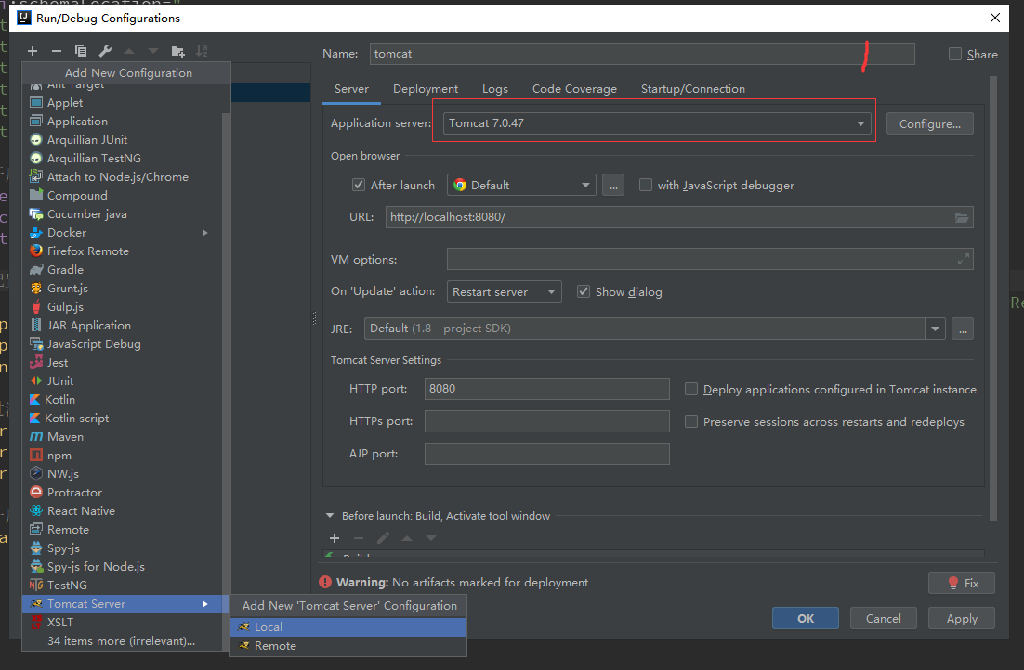

如果Application server下拉是空的，则点击Configure,在tomcat home中选择tomcat的安装目录，例如：D:\tomcat\apache-tomcat-7.0.47，点OK则配置完成。